# Zigbee

## 1 Zigbee 概述

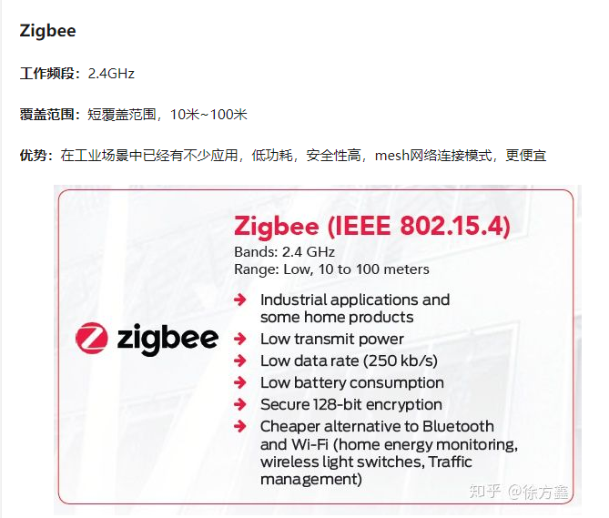

### ZigBee技术出现的原因

在2000年左右的时候，当时无线技术比较少，在zigbee之前，蓝牙已经比较有广泛的应用了，但在使用蓝牙技术的过程中，人们发现，尽管它有许多优点，但对工业、家庭自动化控制和工业遥测遥控领域而言，它显得太复杂，功耗大，距离近，组网规模太小等。并且，对于工业现场，要求高可靠性的无线数据传输，能抵抗工业现场的各种电磁干扰。蓝牙技术并不能满足要求。

因此，ZigBee协议在2003年正式问世了。（当然现在随着技术的发展，有很多新的技术已经问世）

### Zigbee 名称的由来

由于蜜蜂(bee)是靠飞翔和“嗡嗡”(zig)地抖动翅膀的“舞蹈”来与同伴传递花粉所在方位和远近信息的，依靠着这样的方式构成了群体中的通信网络。因此，ZigBee的发明者们形象地利用蜜蜂的这种行为来给它命名。

### Zigbee的优点

|  |  |
| --- | --- |
| 优点 | 举例 |
| 低功耗 | 在低耗电待机模式下，2节5号干电池可支持1个节点工作6-24个月，甚至更长。这是ZigBee的突出优势。相比之下蓝牙可以工作数周、WiFi可以工作数小时； |
| 低成本 | 通过大幅简化协议，使得Zigbee成本很低(不足蓝牙的1/10)。另外，Zigbee降低了对通信控制器的要求，按预测分析，以8051的8位微控制器测算，全功能的主节点需要32KB代码，子功能节点少至4KB代码，而且ZigBee的协议专利免费； |
| 短时延 | ZigBee的响应速度较快，一般从睡眠转入工作状态只需15ms，节点连接进入网络只需30ms，进一步节省了电能。相比较，蓝牙需要3-10s、WiFi需要3s； |
| 高容量 | ZigBee可采用星状、片状和网状网络结构，由一个主节点管理若干子节点，最多一个主节点可管理254个子节点；同时主节点还可由上一层网络节点管理，最多可组成65000个节点的大网； |
| 免费频段 | 使用工业科学医疗(ISM)频段，915MHz(美国)，868MHz(欧洲)，2.4GHz(全球)，无需支付频段使用费用。 |

### Zigbee网络拓扑结构

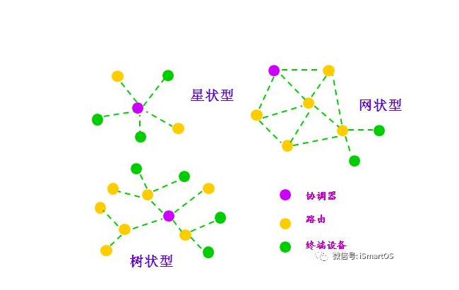

### Zigbee的组成框架

ZigBee堆栈体系结构由一组称为层的块组成。每层执行一组特定的上一层的服务。数据实体提供数据传输服务,管理实体提供所有其他服务。每个服务实体通过服务访问点（SAP）向上层公开一个接口，并且每个SAP支持许多服务原语以实现所需的功能。

IEEE 802.15.4标准定义了两个较低的层：物理（PHY）层和介质访问控制（MAC）子层。 ZigBee联盟在IEEE 802.15.4约定的物理层和mac层上建立了网络层和应用层。应用程序层框架由应用支持子层（APS）和ZigBee设备对象（ZDO）及制造商定义的应用程序组成。

PHY层在两个单独的频率范围内运行：868/915 MHz和2.4 GHz。

MAC子层使用CSMA-CA机制控制对无线电信道的访问。它的责任还可能包括传输信标帧，同步并提供可靠的传输机制。图1.1代表ZigBee堆栈架构的轮廓。

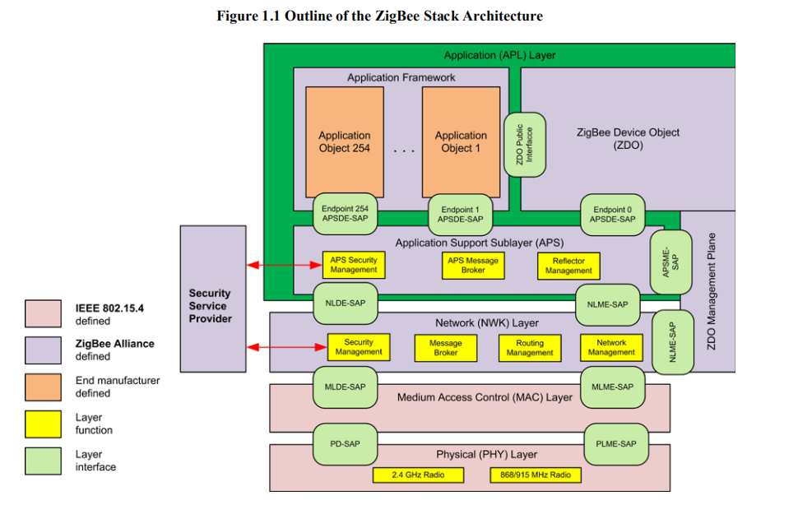

### Zigbee 近年来的发展关键点

2014年zigbee联盟提出zigbee3.0。

### Zigbee技术使用的范围及设备数量预测（2014年官方做的预测）

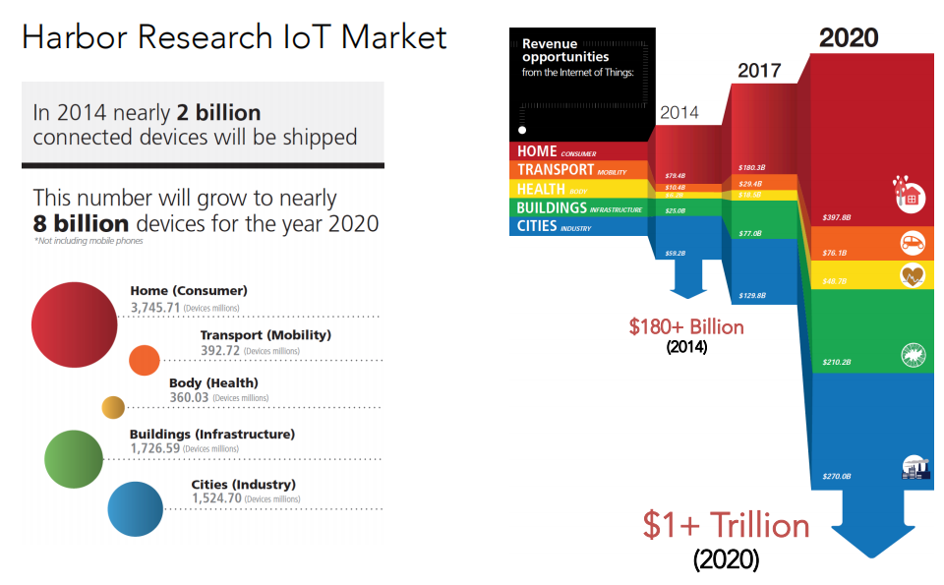

## Zigbee 3.0

以最新的3.0 为基础进行展开。主要3.0是之前zigbee一个集合体。并加入了相关新功能和新设备，也符合当下趋势。Zigbee 3.0主要取消了profile这个概念。

### Zigbee3.0出现的原因

最开始Zigbee的诞生完全是为了给工业物联网配备一个网络通信协议，而Zigbee挺身而出扛起了这个大旗，但是由于工业物联网有需要完全不同的应用场景，所以Zigbee联盟就针对不同的应用场景，推出了不同的Zigbee协议，因而前期的Zigbee协议有非常多的类别：

Zigbee Home Automation (Zigbee HA)， Zigbee Light Link(Zigbee LL)， Zigbee Building Automation(Zigbee BA)， Zigbee Retail Services(Zigbee RS)， Zigbee Health Care(Zigbee HC)， Zigbee Telecommunication services(Zigbee TS)。

虽然有不同的Zigbee协议对应不同的应用场景，但是这些Zigbee协议都是无法互相通信的。也就是说，如果我采用的是Zigbee HA协议的开关，是无法控制Zigbee LL协议的灯泡，不仅增加了用户使用Zigbee智能家居系统的门槛，而且使用无法通信的智能设备是无法组成一个完整的智能家居。

当然，Zigbee联盟也意识到了这一点，随后就针对上述的缺点，推出Zigbee HA1.2版，但是Zigbee HA1.2也存在一定局限性，无法把所有Zigbee应用场景给统一到一个完整的家居系统中，所以Zigbee 3.0应运而生。

### Zigbee3.0的意义

Zigbee通信协议标准化意义重大，如果继续按照以往不同应用层协议各自为战，每个公司都有其一套独有的技术和标准，但是相互之间的无线通信模板却无法链接起来，更不用说全屋智能家居的互联互通了。

而Zigbee 3.0的最大意义正在于此，建立起不同设备之间的通信连接网络，使所有智能家居产品能都统一到同一个网络中，让家居体验更加智能便捷。

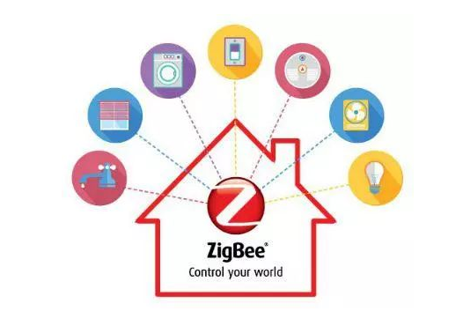

### Zigbee 3.0 网络设备类型

* 协调器（信任中心）
* 路由器
* 终端
* Green Power Device

### Zigbee 3.0 网络安全模型

Zigbee网络安全模型有两种结构：

* 集中式
* 分布式

集中式的网络必须通过协调器（中心信任节点）来入网。分布式的网络没有协调性，借助路由器来进行入网。如下图：

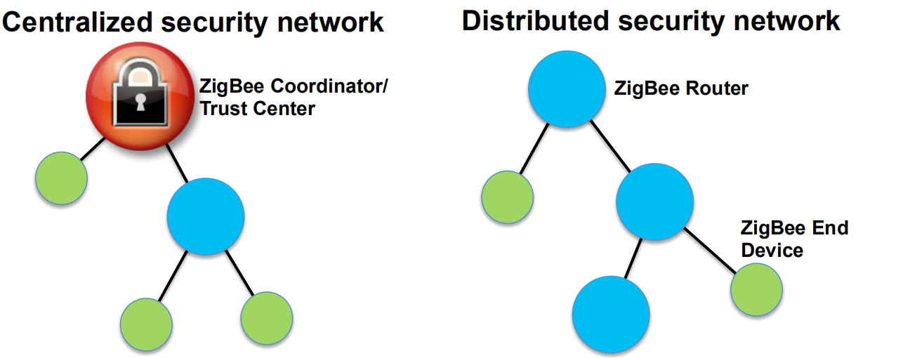

### ZigBee 3.0 组成部分

Zigbee3.0 主要有下面几部分组成：

* Zigbee 应用层
* zigbee base device behavior（设备的基础行为）
* Zigbee device object
* zigbee PRO ( 设备网络相关内容）

一个zigbee具体设备的简单抽象图，如下：

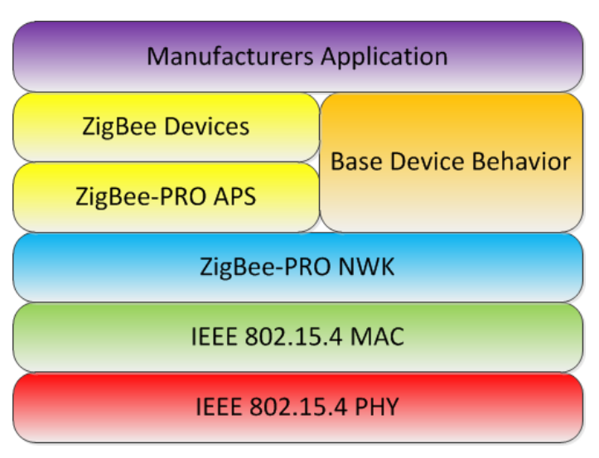

#### 节点基础行为介绍（base device behavior）

节点的基础行为主要概括了zigbee设备通用的基础功能，主要包含下面二部分：

* 如何加入或者建立zigbee网络及包括如何安全的操作上述行为
* 设备如何重置（及退出zigbee网络）

##### 2.5.1.1节点的可操作功能（Commissioning）

**一个节点包含四种功能：**

* 网络指导，寻找并进入网络
* 网络形成，以创建网络（如果不是终端设备）
* EZ模式查找和绑定，以建立应用程序链接
* Touchlink（如果支持），用于接近链接

**网络指导过程：**

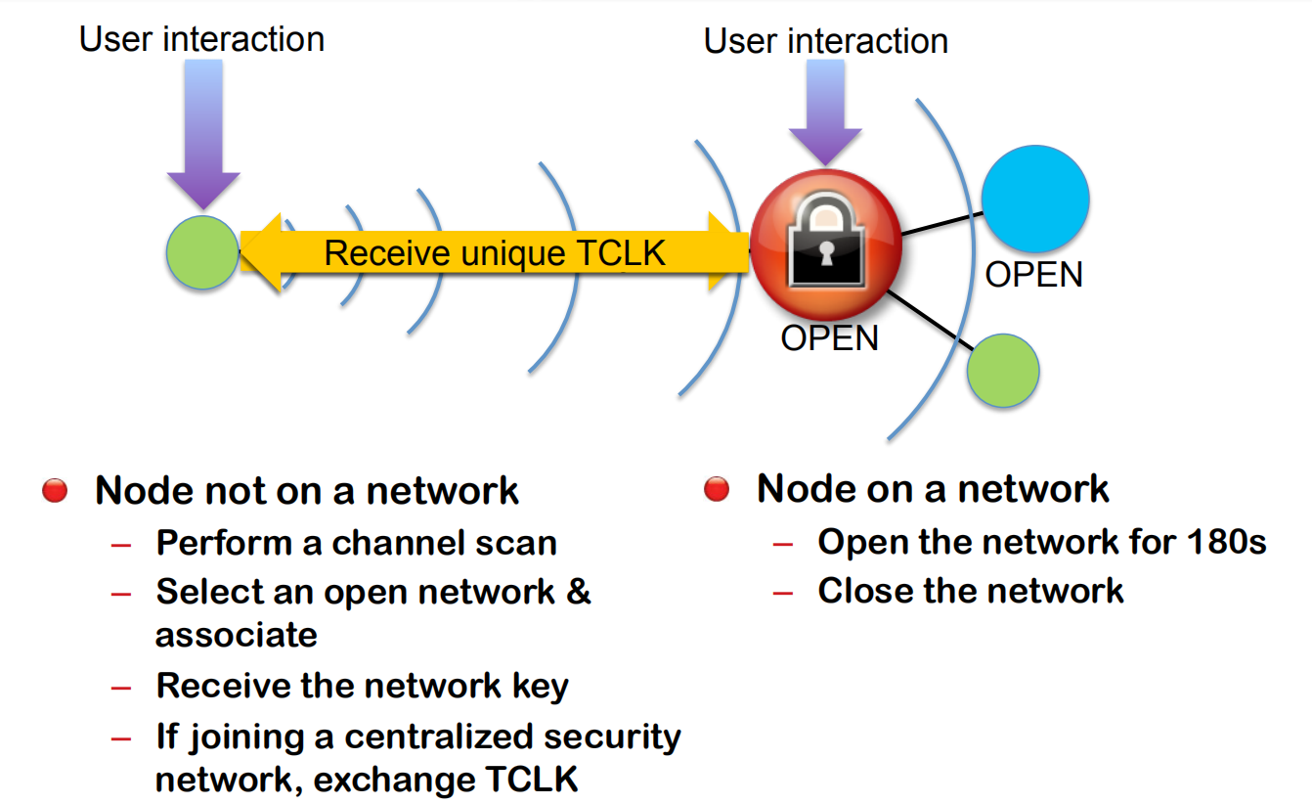

**组网的过程：**

* 节点执行频道扫描
* 节点选择合适的通道和其他网络参数
* （如果是协调器）
* 形成集中式安全网络
* 启动信任中心功能
* (如果是路由器)
* 形成分布式安全网络

**EZ-Mode 发现和绑定行为过程：**

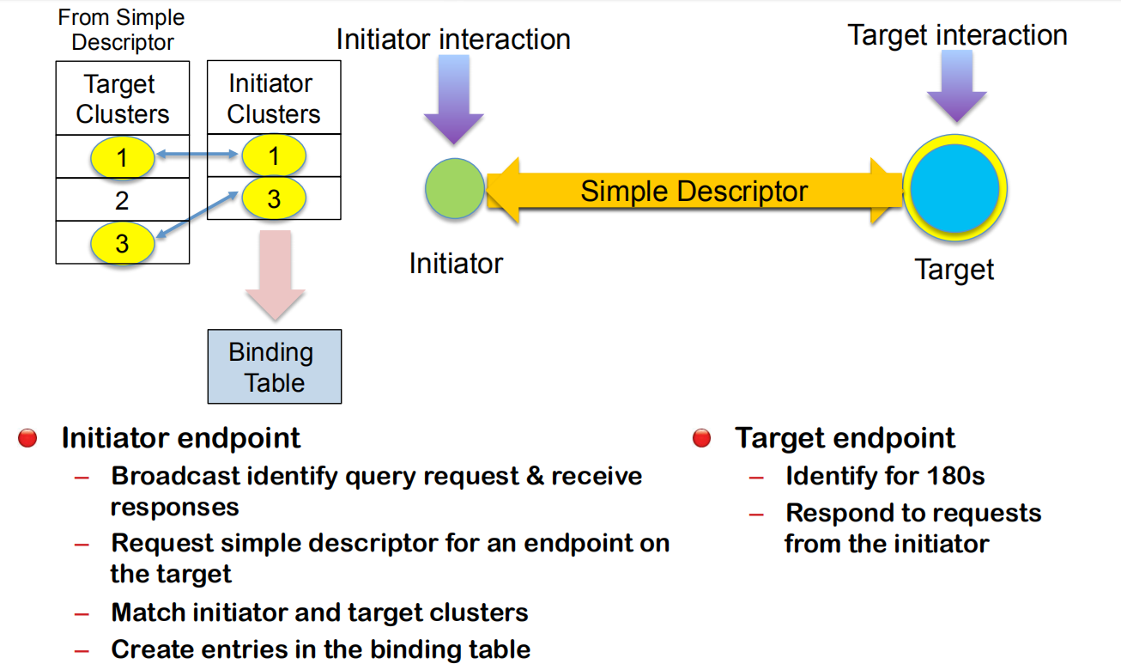

**Touchlink 过程：**

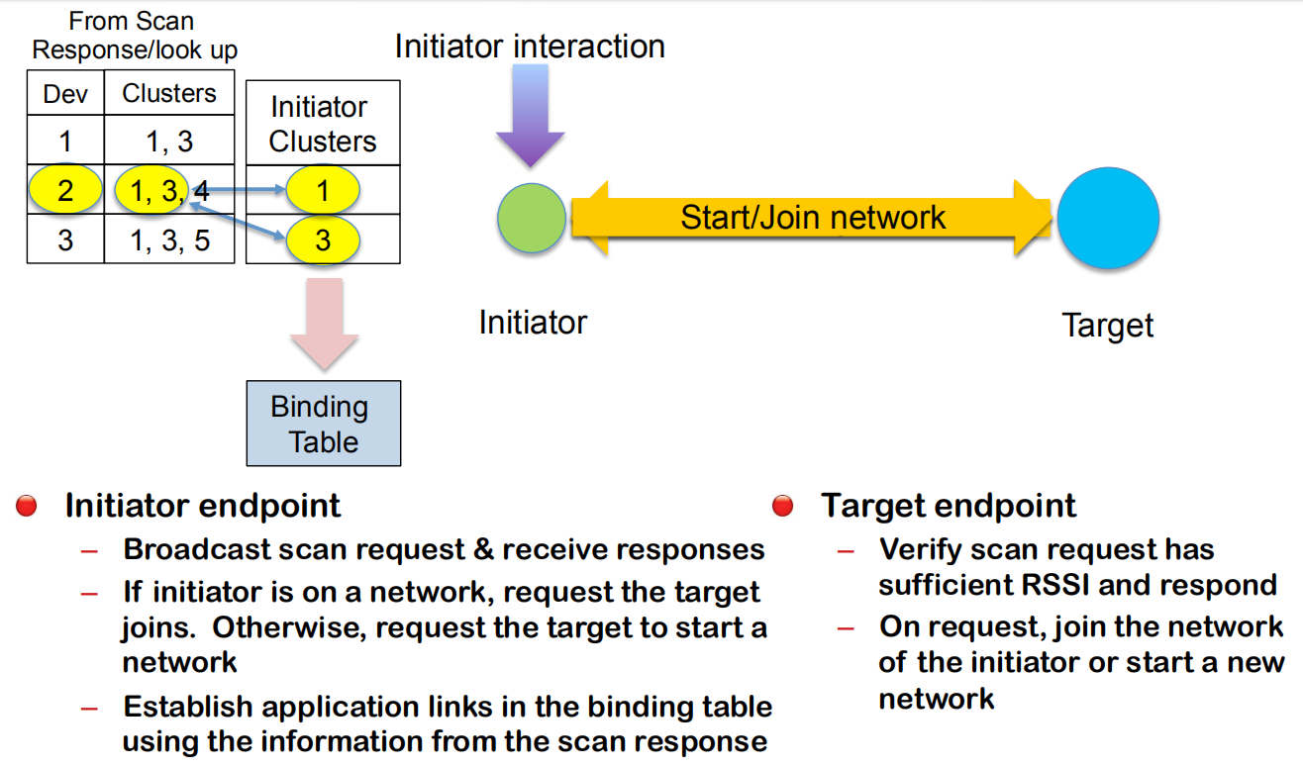

#### ZigBee Device Object

提供管理功能：

* 地址解析（硬件↔网络）
* 浏览邻居表（浏览网状网络）
* 添加/删除/浏览绑定
* 探索端点（哪些集群可用？）
* 查找匹配的端点（例如“哪个是颜色可控制的设备？”）
* 从网络中删除设备

#### zigbee 应用层

框架图如下：

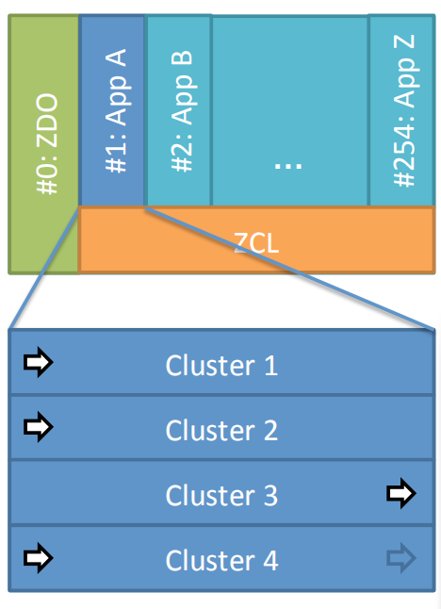

##### 2.5.3.1 cluster

**cluster 一般翻译为簇。这个概念在zigbee里很重要。Zigbee官方在 07-5123-06-zigbee-cluster-library-specification的2.2.1.1给出的定义是这样的：**

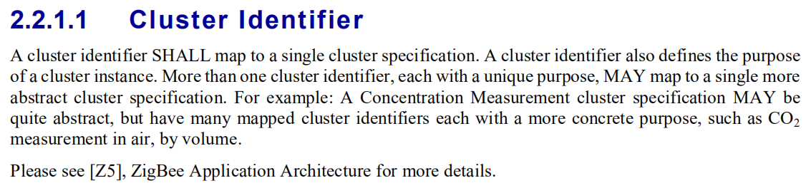

可以简单翻译为：

群集标识符应映射到单个群集规范。 集群标识符还定义了目的

集群实例。 一个以上的群集标识符，每个都有唯一的用途，可以映射到另一个

抽象集群规范。 例如：浓度测量群集规范可能是

非常抽象，但是有许多映射的集群标识符，每个标识符都有更具体的用途，例如二氧化碳

空气中的体积测量。

##### 2.5.3.2 cluster解释

* 群集是功能或域（“合同”）的接口
* 它们是定向的（入站=“服务器”，出站=“客户端”）
* ZigBee中最小的可互操作单元
* 命令和属性框架

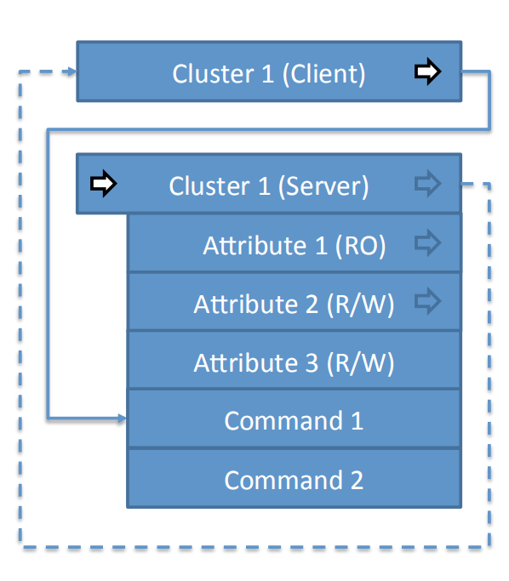

##### 2.5.3.3 ZigBee Cluster Library（ZCL）

用于创建具有属性，命令，报告，发现，版本控制等的集群的框架。

标准群集的集合，一个具有用于复杂应用程序的构建基块的工具箱

客户端/服务器群集实例可“即开即用”地互操作

Demo：开/关，电平控制，颜色控制，组，场景，窗帘，占用感应，恒温器等。

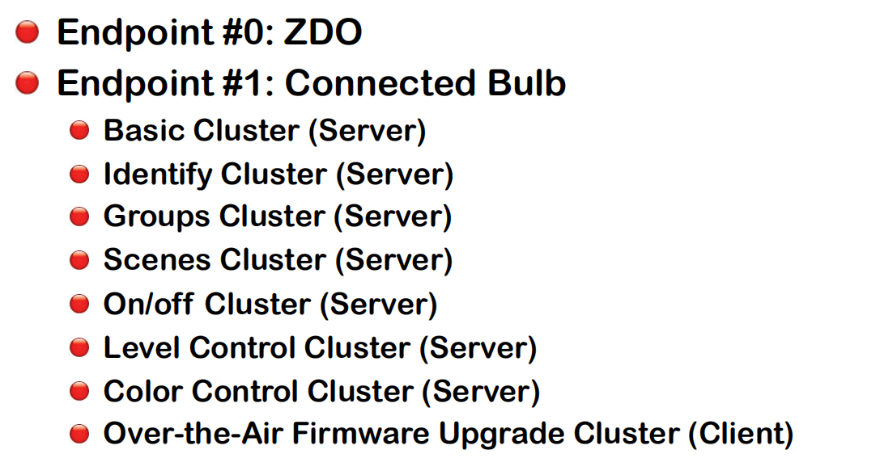

##### 2.5.3.4 Commands （命令）

* 定义明确的“无线”帧格式
* 约定的行为
* 可能和命令标识符一样简单，例如 “开”，“关”，“切换”
* 可能还会传送有效负载（参数），例如 “在4秒钟内移至32级”
* 可以单播，多播，广播
* 类似于C ++中的“方法”

##### 2.5.3.5 Attributes

二进制编码； 数据类型包括：

* 整数（有符号和无符号，8…64位）
* 浮点数（半精度，全精度，双精度）
* 字符串（可变长度）
* 原始数据（可变长度，BLOB）
* 数组，集，袋
* 结构体

读/写，只读，一次性可编程，持久，访问权限，…

可报告（重大更改，间隔）

##### 2.5.3.6举例说明

命令：

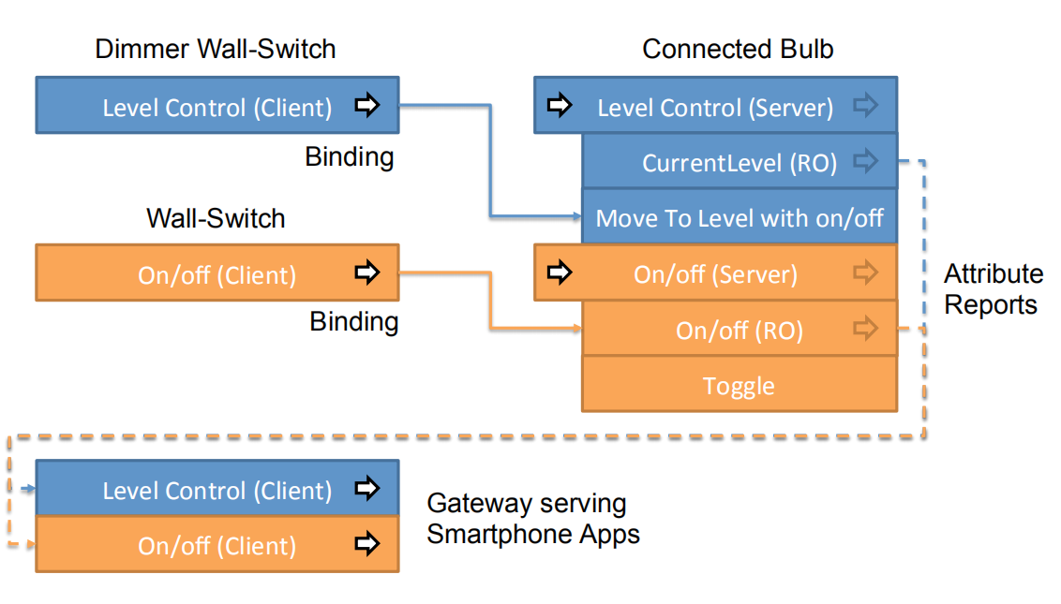

属性操作：

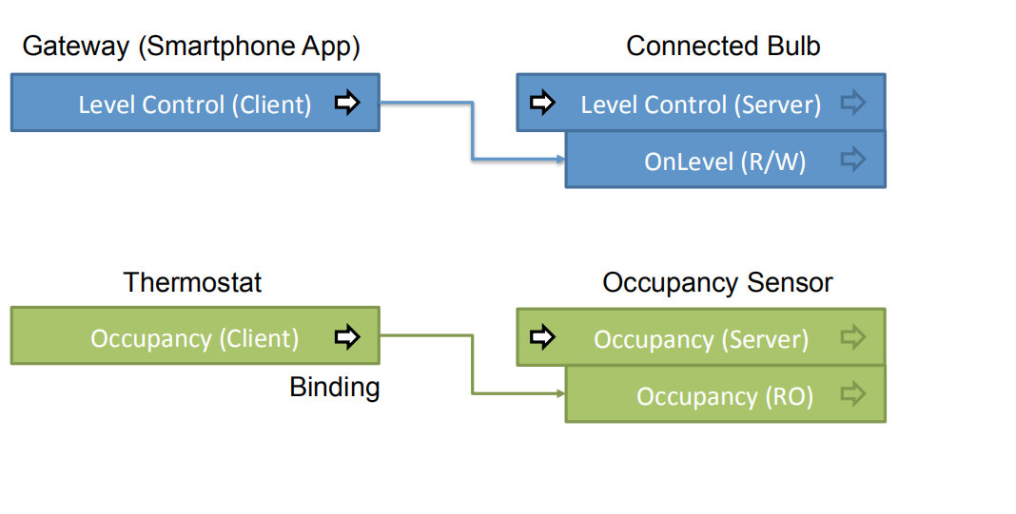

#### Zigbee网络相关内容

主要是设备如何路由，地址分配的一些算法，及网络相关具体实现方式。作为下一层，来支持上一层功能。

### Zigbee 3.0 新设备类型Green Power

#### Green Power 的框架图

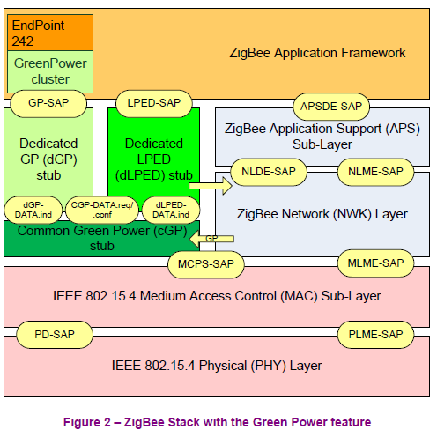

#### Green Power 运行模型

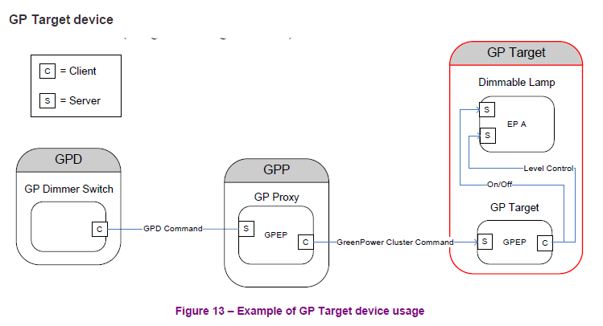

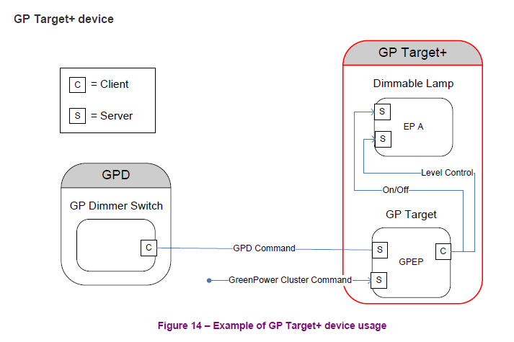

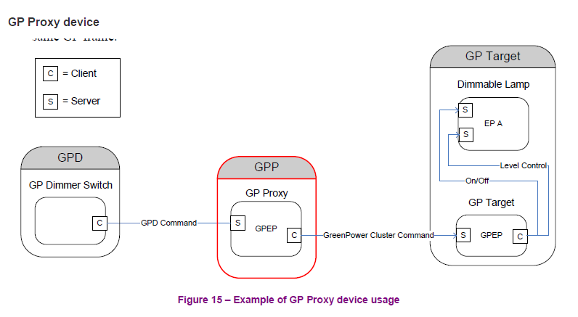

#### Green Power 运行demo

